Тема: «Три склонения имен существительных».

Цель: вспомнить, что такое склонение обобщить, систематизировать и углубить знания о склонениях.
Задачи:
-создать условия для «открытия» учащимися новых знаний о склонениях имён существительных;
-формировать умение определять склонение имён существительных в начальной форме;
-формировать универсальные учебные действия:
Личностные УУД: формирование учебно-познавательного интереса к новому учебному материалу; осознание смысла учения и личной ответственности за будущий результат; готовность открыто выражать свою позицию на уроках, формировать адекватную самооценку; воспитание любви к природе.
Регулятивные УУД: умение формулировать тему и цели урока; умение составлять алгоритм и последовательность действий; умение контролировать свою деятельность способом сравнения с образцом; умение видеть ошибку; умение оценивать процесс и результат деятельности; умение оценивать себя и других.
Познавательные УУД: умение строить устные высказывания: формулирование проблемы и её решение; поиск и выделение необходимой информации; структурирование знаний и построение модели; классификация объектов; установление причинно-следственных связей.
Коммуникативные УУД: умение слушать и слышать учителя, ученика; вступать в диалог; умение сотрудничать с другими людьми в решении учебных задач, работать в паре; адекватно оценивать себя, формулировать собственное мнение.

Ход урока.
- Организационный момент.
-Здравствуйте, ребята. Сегодня на уроке нам понадобятся не только ручки и тетрадки, но и ваши внимательные глаза, чуткие уши, а самое главное, хорошее настроение. Поэтому улыбнитесь друг другу и мы начнем урок.
- Актуализация знаний.
Откройте, пожалуйста, свои тетради и запишите сегодняшнее число, классная работа.
- Ребята, а вы любите сказки?
- А какие сказки вам больше нравятся: волшебные, бытовые, о животных?
-Я тоже очень люблю сказки, поэтому, сегодня я расскажу вам сказку, необычную, грамматическую.
В некотором царстве, в грамматическом государстве жило-было Существительное. Государство его было разделено на города.
-Прежде чем узнать на какие города было разделено государство вам нужно ответить на вопрос.
- Ребята, что вы знаете об именах существительных?
- Постановка цели урока.
- Посмотрите, пожалуйста, на доску.
-Имена существительные живут в этом большом государстве и каждый в своем городе, на чудесных улицах. И живут они в очень красивых домиках.
В 1 домике живут такие существительные, как: папа, мама, дедушка, бабушка.
Во 2 домике живут такие существительные, как: лес, дерево, море, июль.
В 3 домике живут такие существительные, как: ночь, степь, рожь, дочь.
- Ребята посмотрите на доску и подумайте почему слова в этих домиках живут именно так?
- А для того, чтобы это узнать, вы будете работать следующим образом:
1 ряд работает со словами 1 домика;
2 ряд- со словами 2 домика;
3 ряд- со словами 3 домика.
Дети самостоятельно формулируют цель и тему урока через выполнение задания.
- Я дам вам подсказку – вам поможет определение родов и окончании.
Проанализировав признаки, по которым были распределены существительные, учащиеся делают выводы.
1 ряд- выяснили, что в первом домике живет существительные муж.р. и жен.р. которые оканчиваются на -А -Я.
2 ряд- выяснили, что во втором домике живут существительные муж. и ср. р с окончанием -Е -О и нулевым.
3 ряд- выяснили, что в третьем домике живут существительные жен. рода которые заканчиваются на шипящую с мягким знаком и имеют нулевое окончание.
- Ребята, а как называются эти домики, вы уже догадались? (склонения)
-Правильно, так, какой же будет тема нашего урока? (склонения имен сущ-х)
- Запишите тему урока.
- А какой будет цель нашего урока? (вспомнить, что такое склонение, повторить материал о трех склонениях, научиться определять склон. сущ-х)
- А кто мне скажет, что такое склонение? (Изменение имен существительных по падежам)
- Восприятие.
Работа с учебником.
- Давайте сравним правильно ли мы определили тему нашего урока. Сравним полученные ранее знания с материалом учебника. Прочитайте теоретическую часть на странице 62.
-Есть ли то, о чем мы с вами не сказали?
(Склонение существительных можно определить только по именительному падежу единственного числа, т. Е. по начальной форме.).
-А если перед нами будет существительное в косвенном падеже что нам нужно будет сделать? Нужно поставить его в начальную форму.
-Сейчас, я предлагаю вам, составить алгоритм определения склонения существительных и записать его в тетрадь.
- Что нам нужно сделать в первую очередь? Определить начальную форму.
-Правильно. Записываем.
-Что мы делаем дальше? Определяем род окончание и склонение.
Прочитайте, что у нас получилось? Начальная форма – род – окончание – склонение.
- Осмысление.
-Посмотрите на доску и подумайте какое задание нам нужно с вами выполнить? Дети предлагают свои варианты.
- Сейчас мы с вами будем распределять и записывать слова по домикам, а заодно и проверим наши знания о склонениях имен существительных.
Для выполнения задания используется ЦОР- LearningApps

- 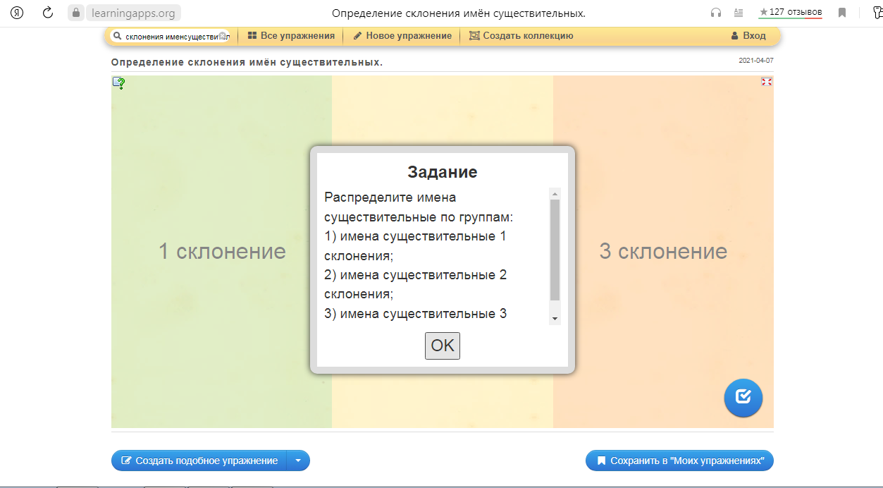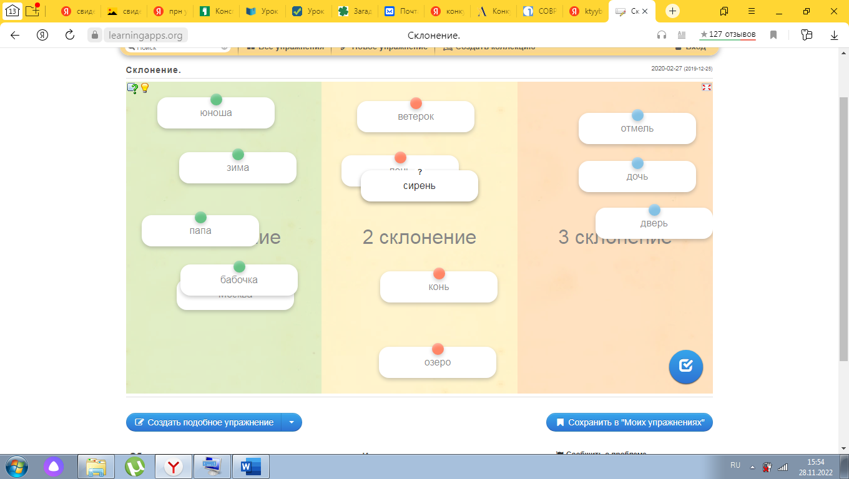

Учащиеся по очереди выполняют задание возле доски.
-Ребята какое задание мы с вами только что выполняли?
-Возникли ли у кого-нибудь из вас затруднения при выполнении данного задания, если да, то почему?
Задание 2
-А сейчас мы с вами поиграем в сыщиков.
-Наша с вами задача найти существительные 1 склонения. А. искать существительные 1 склонения вы будете, работая в парах.

Проверка. Сверка с эталоном.
-А скажите мне, слова, которые мы с вами не отнесли к 1 склонению к каким склонениям они относятся?
- Закрепление.
-А сейчас вам предстоит выполнить тест. Который покажет, как вы усвоили тему нашего урока.
Детям раздаются тестовые работы.
- Подведение итогов урока.
-Ребята, жители наших городов очень вами довольны и говорят вам: «Спасибо!».
-Давайте вспомним какой была тема и цель нашего урока?
-Как вы думаете достигли ли мы цели нашего урока?
-Есть ли среди вас те, у кого в течении урока возникли затруднения?
- Ну что ж, молодцы, мы знаем, что любая сказка заканчивается пора бы нам и нашу закончить. Существительные долго и счастливо жили в своих городах. Помогая вам с каждым днем все больше узнавать что-то новое.
- Рефлексия
-Я думаю, что наш сегодняшний урок прошёл с пользой. Ведь мы не только научились определять склонение имен существительных, но ещё и получили много полезной информации.
Выставление оценок.
- Домашнее задание
Придумать задание на изученную тему.

Литература
Тест по русскому языку «Три склонения имени существительного» https://testschool.ru/2019/02/20/test-po-russkomu-yazyku-tri-skloneniya-imen-sushhestvitelnyh-5-klass/.
Ссылка на упражнение в ленинг апс https://learningapps.org/view8718923.

